 | 650000, Кемерово,  пр. Советский, 56, каб. № 210;  Тел. 365545;  Факс 366253 (для прессы);  E-mail: press-centr@fpok.ru;  www.fpok.ru
Михаил Махнев
Пресс-релиз №61 (5611) от 7.10.2025 г.
Ссылка на Федерацию профсоюзных организаций Кузбасса обязательна

Пресс-конференция «Профсоюзы – за Достойный труд»
На пресс-конференции в ТАСС председатель Федерации независимых профсоюзов России Сергей Черногаев рассказал о том, как российские профсоюзы в этом году проведут акцию в защиту законных прав и интересов трудящихся, посвященную Всемирному дню действий «За достойный труд!».
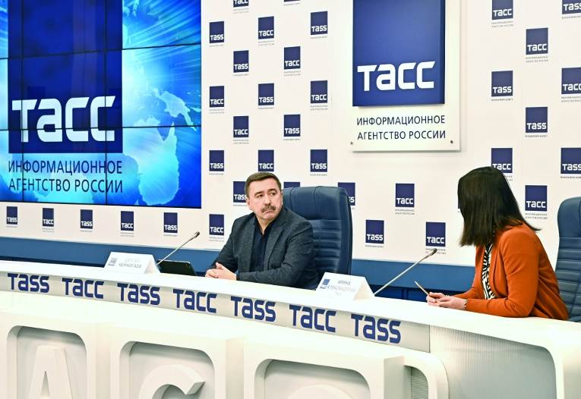
С 2023 года мероприятия акции вошли в план реализации обязательств Генерального соглашения между общероссийскими объединениями профсоюзов, общероссийскими объединениями работодателей и правительством Российской Федерации на 2024 – 2026 годы как инструмент популяризации и продвижения ценностей социального партнерства.
Как заявил в начале пресс-конференции лидер ФНПР, сегодня профсоюзы, которые в этом году отметили 120 лет профсоюзного движения и 35 лет со дня основания ФНПР, используют акцию «За достойный труд» как повод, чтобы ещё раз зафиксировать свою позицию по основополагающим вопросам трудовых отношений в стране.
– Мы уверенно движемся по пути создания общества социальной справедливости, где голос каждого работника услышан и учитывается на всех уровнях принятия решений. Для этого мы содействуем расширению линейки социальных гарантий, повышению квалификаций, профилактики нарушений прав работников и борьбе с неформальной занятостью. Наша цель – это равные возможности, уважение и поддержка для всех членов профсоюза вне зависимости от их профессии, возраста, пола и региона проживания. Выполнение национальных целей, которые сегодня стоят перед нашей страной, невозможны без развития механизма социального партнерства, – заявил председатель ФНПР.
В 2024 году ФНПР удалось добиться закрепления в законодательстве понятий «молодой работник» и «наставничество в сфере труда». Многие территориальные объединения организаций профсоюзов включились в разработку региональных программ поддержки занятости молодёжи и программ закрепления кадров на рабочих местах. В этом году акция ФНПР 7 октября пройдет под девизом «За достойный труд наставников!».
– По мнению Федерации независимых профсоюзов России, системная поддержка института наставничества является необходимым условием для развития кадрового потенциала страны. В Трудовом кодексе появилась новая статья, которая однозначно определила, что наставничество в сфере труда – это дополнительная работа, за которую положена, соответственно, дополнительная заработная плата. Теперь наша задача, чтобы нормы этой статьи получили реализации в каждой организации, где практикуется наставничество. Именно поэтому в 2025 году в нашей акции появился новый призыв – «За достойный труд наставников», основные цели которого оказать поддержку массовому внедрению института наставничества через закрепление соответствующих норм в коллективных договорах и соглашениях. Необходимо привлечь внимание к важности наставничества в сфере труда как неотъемлемого инструмента достижения благосостояния трудящихся, – подчеркнул Сергей Черногаев.
Он также рассказал, что Федерация независимых профсоюзов России направила в Минтруд проект методических рекомендаций Российской трехсторонней комиссии по организации наставничества в сфере труда. Документ должен стать основой для изменений коллективных договоров по всей стране и предусматривает конкретные меры поддержки для работников, занимающихся обучением молодых специалистов.
– Нашими ключевыми предложениями являются доплата за наставничество как за дополнительную работу и дополнительные гарантии для наставников. Со своей стороны, профсоюзы готовы участвовать в разработке положения о наставничестве как приложения к коллективным договорам и подборе персонального состава наставников и организации процесса, – сказал профлидер.
В регионах основной формой проведения акции 7 ноября станут вынесение вопросов о развитии наставничества на заседание региональных трехсторонних комиссий. Всего такие мероприятия запланированы в 79 регионах. В 41 субъекте они уже состоялись, в остальных пройдут в ближайшее время. Кроме этого, запланированы и другие мероприятия: автопробеги, встречи профактива с главами региона, круглые столы по теме наставничества, чествования и слеты наставников и молодёжные мероприятия. Отраслевые профсоюзы в рамках акции сфокусировались на мероприятиях в трудовых коллективах. Молодежный Совет Федерации объявил о проведении акций, где молодые люди благодарят наставников, о чем можно прочесть в социальных сетях профцентра.
– Тема наставничества – только реперная точка из широкого спектра проблем, которые заявляют профсоюзы на акцию «За достойный труд». Мы призываем всех работников, всех членов профсоюза поддержать наши инициативы и провести акции «За достойный труд» на своих предприятиях со своими лозунгами, со своими актуальными, конкретными призывами по тем вопросам, которые сегодня волнуют трудовые коллективы, – заявил председатель ФНПР Сергей Черногаев.
В ходе пресс-конференции профсоюзный лидер ответил на вопросы об участии ФНПР в достижении определенных Президентом Российской Федерации Владимиром Владимировичем Путиным национальных целей развития Российской Федерации, перспективах и проблемах статуса самозанятых в России, о развитии социального партнерства и др.
См. https://fnpr.ru/events/novosti-fnpr/press-konferentsiya-profsoyuzy-za-dostoynyy-trud.html
** *** **
В Кузбассе будут масштабированы практики наставничества
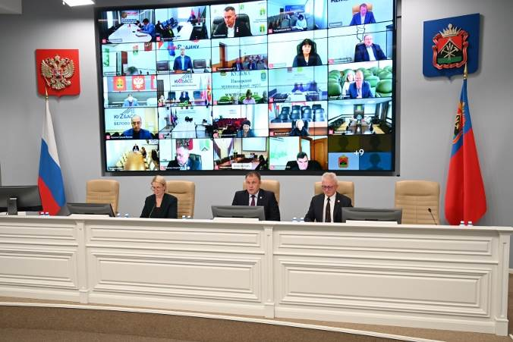
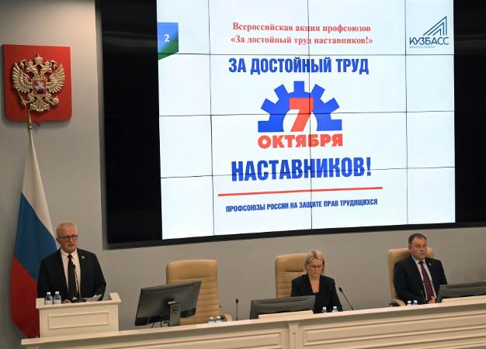
В рамках Всероссийской акции профсоюзов «За достойный труд наставников!» вопросы развития наставничества в сфере труда рассмотрели на расширенном заседании трехсторонней комиссии по регулированию социально-трудовых отношений под председательством Губернатора Кузбасса Ильи Середюка.
«Советский опыт, когда молодых сотрудников закрепляли за опытными специалистами сейчас используют на ряде наших заводов. Например, ЕВРАЗ, где наставничеством занимаются 3500 сотрудников, или «Азот», где проводят конкурс на лучшего наставника предприятия. Практика полезная, будем ее масштабировать», — подчеркнул губернатор Илья Середюк.
Губернатор наградил руководителей организаций, развивающих систему наставничества, и самих наставников, внёсших большой личный вклад в подготовку квалифицированных кадров. Благодарности Губернатора Кузбасса получили 20 человек.
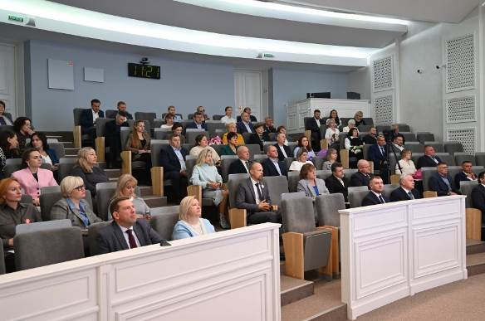
С докладами по вопросу «О развитии наставничества в сфере труда» выступили Олег Маршалко, председатель Федерации профсоюзных организаций Кузбасса, и Андрей Исаков, генеральный директор ООО «Разрез Берёзовский».
Олег Маршалко отметил, что в Кузбассе наставничество активно развивается в сфере образования, здравоохранения, социальной защиты, на многих промышленных предприятиях. Опытные сотрудники помогают молодым специалистам адаптироваться в коллективе, передают им знания, навыки.
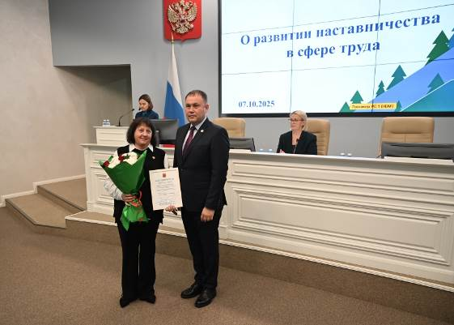
В любой организации наставничество позволяет снизить текучесть кадров и количество нарушений в сфере охраны труда, повысить качество обучения и мотивацию опытных работников к работе с молодежью.
В завершение доклада Олег Маршалко выступил с предложением:
«ФНПР разработала проект Рекомендаций о мерах поддержки наставников для включения в коллективные договоры и соглашения. Мы предлагаем взять за основу проект Рекомендаций ФНПР и разработать свои Рекомендации, внедрить в Кузбассе то, что для нас реально и исполнимо».
По итогам заседания глава региона поручил сторонам социального партнёрства до 30 октября подготовить рекомендации развитию наставничества в Кузбассе, при этом необходимо учесть предложения от предприятий и организаций разных отраслей.

** *** **
По главной улице – с музыкой и шарами
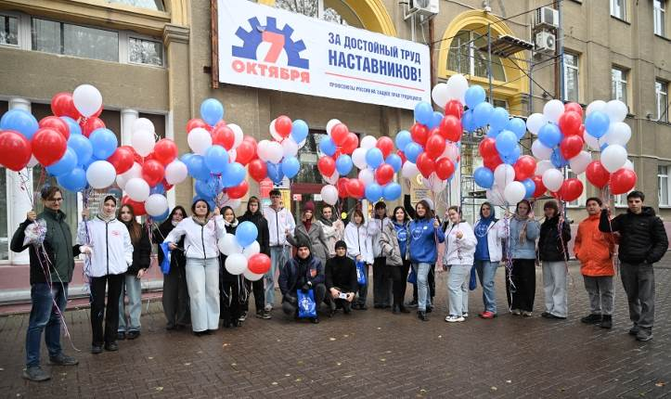
7 октября в центре столицы Кузбасса прошла информационная акция Молодёжного совета Федерации профсоюзных организаций Кузбасса.
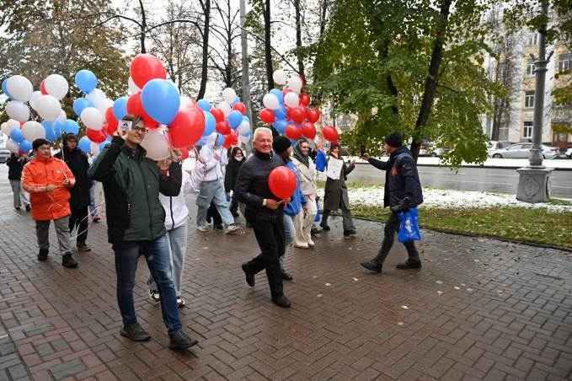
Члены Молодёжного совета и студенты Кемеровского государственного медицинского университета Минздрава РФ прошли от здания Федерации и площади Советов по Советскому проспекту до драмтеатра, а потом – до улицы Кирова. К акции присоединился председатель ФПОК Олег Маршалко.
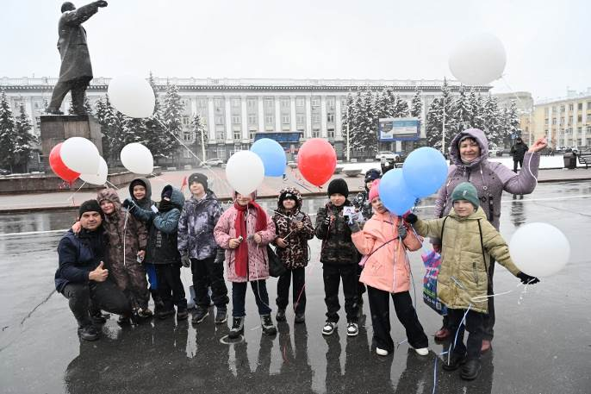
Когда в хмурый осенний день молодые люди поздравляют с праздником, все прохожие спрашивают: «С каким?». И тут же получают информацию о Всемирном дне действий «За достойный труд!», работе профсоюзов, уважении к наставникам.
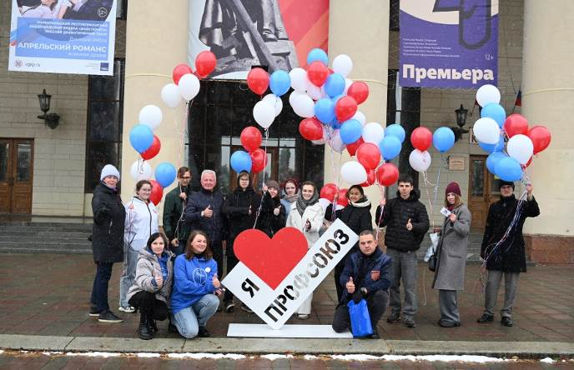
Календарики с эмблемой акции, шоколадки, шары цвета российского триколора – всё это вручали горожанам – от школьников до пенсионеров.
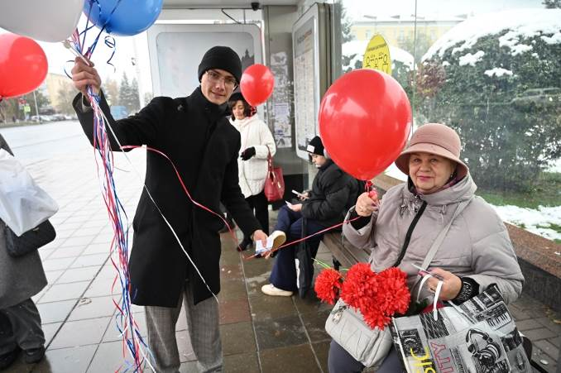
«Мы считаем, что чем больше кузбассовцы будут знать о нашей профсоюзной акции, тем лучше. В этом году у активистов была возможность поблагодарить своих собственных наставников. А то, что и Олег Васильевич к нам присоединился – это очень приятный бонус», – отметила Наталья Мокрушина, председатель Молодёжного совета ФПОК.
** *** **
Председатель ФНПР посетил выставку к 120-летию профсоюзного движения России
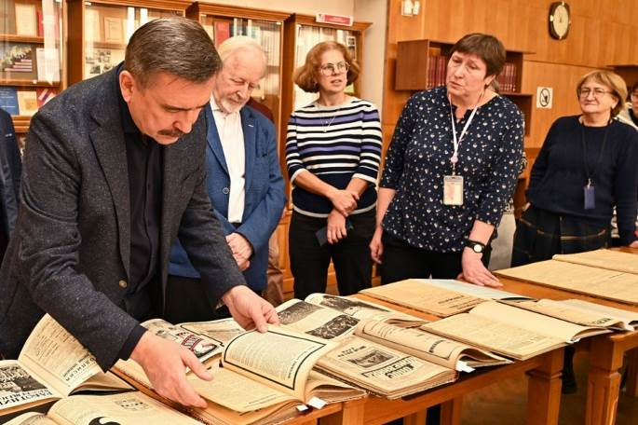
В Государственной публичной исторической библиотеке в Москве к 120-летию Первой Всероссийской конференции профсоюзов открылась экспозиция «Российское профсоюзное движение в исторических документах и исследованиях».
На экспозиции представлены этапы развития профсоюзного движения в России с начала ХХ в. и до настоящего времени на основе редкой профсоюзной прессы, листовых материалов, публикаций источников и исследований по истории профсоюзного движения.
Отправная юбилейная дата — 6 октября 1905 года, когда в Москве состоялась Первая Всероссийская конференция профсоюзов и было образовано Московское бюро уполномоченных или Центральное бюро профессиональных союзов. Конференция положила начало организованному становлению и развитию профсоюзного движения в России.
Председатель ФНПР Сергей Черногаев отметил уникальный характер как самой выставки, так и библиотеки, которая насчитывает более 7 млн экземпляров книг.
– Зарождение и развитие профсоюзного движения показано практически от момента возникновения самой профсоюзной идеи до сегодняшних дней. На выставке представлено очень много интересных фактов, очень хорошо показана роль профсоюзов в 1920-е, 1930-е гг., в годы Великой Отечественной войны и послевоенные пятилетки, когда профсоюзы на практике выполняли государственную функцию, отвечая за социальное страхование, социалистическое соревнование, спорт, культуру, детское оздоровление и санаторно-курортное лечение. Экспозиция рассказывает о возникновении отраслевых профсоюзов, об их печатных изданиях, – рассказал Сергей Черногаев.
Председатель ФНПР уверен, что материалы выставки чрезвычайно важны для всех профсоюзных активистов.
– Необходимо знать историю, потому что история всегда развивается по спирали, и не исключено, что сегодня мы можем извлечь рациональное зерно из идей и решений старшего поколения профактивистов, – подчеркнул С.Черногаев.
Профлидер поблагодарил руководство Государственной публичной исторической библиотеки, всех, кто подготовил выставку.
– Отрадно, что вы понимаете роль профсоюзного движения. И дата, которую отмечаем в этом году, - 120-летие профсоюзного движения - нашла свое отражение в подборке печатных изданий. Считаю, что профсоюзный актив должны ее посетить и, самое главное, помочь библиотеке наполнить книжные фонды современными профсоюзными изданиями, – подытожил председатель ФНПР.
Экспозиция открыта по 28 ноября 2025 года в часы работы филиала ГПИБ России – Центра социально-политической истории.
См.: https://www.solidarnost.org/news/predsedatel-fnpr-sergey-chernogaev-posetil-vystavku-k-120-letiyu-profsoyuznogo-dvizheniya.html

** *** **
В Санкт-Петербурге проходит семинар-совещание главных бухгалтеров членских организаций ФНПР
С 6 по 10 октября проходит Всероссийский семинар-совещание главных бухгалтеров членских организаций ФНПР. В мероприятии принимают участие более 90 специалистов со всех регионов России, в том числе из Кузбасса.
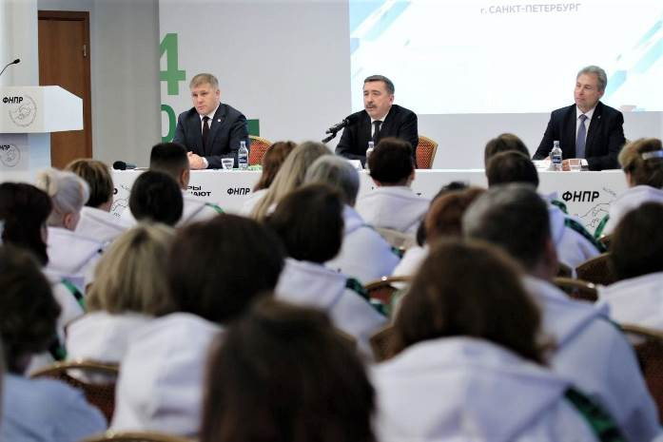
7 октября состоялось торжественное открытие семинара. С приветственным словом к участникам обратился председатель ФНПР Сергей Черногаев, отметив важность профессионального диалога и обмена опытом в сфере финансов, бухгалтерского учёта.
«Бухгалтерия – это не только учет, но и контроль, анализ, а также преумножение финансовых возможностей организаций профсоюзов», – подчеркнул Сергей Черногаев.
Программа семинара включает обширный образовательный блок, охватывающий актуальные темы налогообложения, финансовой отчётности, правовых аспектов деятельности профсоюзов, а также вопросы повышения личной эффективности и профилактики профессионального выгорания.
См. https://fnpr.ru/events/novosti-fnpr/tsifry-reshayut-v-sankt-peterburge-prokhodit-seminar-soveshchanie-glavnykh-bukhgalterov-chlenskikh-o.html

** *** **
Названы победители всероссийских конкурсов профмастерства
3 октября в Москве на площадке Национального центра «Россия» в рамках V Форума классных руководителей в преддверии Всемирного дня учителей были объявлены победители всероссийских конкурсов профессионального мастерства. Среди призёров – представительница Кузбасса.

Лауреатов состязаний и гостей форума приветствовали на торжественной церемонии представители аппарата Правительства РФ, руководство Министерства просвещения РФ, Общероссийского Профсоюза образования, профильных ведомств, депутаты Государственной думы РФ, лидеры педагогического сообщества страны.
Победителем Всероссийского профессионального конкурса «Директор года России» 2025 года стал глава образовательного комплекса «Точка будущего» города Иркутска Максим Астраханцев. Награду ему вручил руководитель Федерального агентства по делам молодёжи Григорий Гуров. Он отметил особую роль директора в организации, его значимость и влияние на коллектив.
Имя абсолютного победителя Всероссийского профессионального конкурса «Учитель года России» — 2025 назвал министр просвещения Российской Федерации Сергей Кравцов. «Большого хрустального пеликана» получил учитель китайского и английского языков Дмитрий Баланчуков из Белгородской области.
Министр обратил внимание, что каждый из конкурсантов — настоящий профессионал, чей труд, преданность делу и безграничная любовь к детям формируют будущее страны. Он подчеркнул, что педагоги воспитывают личность, закладывают нравственные основы, учат мыслить, сопереживать и побеждать.
Специальный приз Профсоюза «Признание профессионального сообщества» достался председателю Совета молодых педагогов Гатчинского района Ленинградской области, учителю русского языка и литературы Елизаветинской средней общеобразовательной школы (Ленинградская область) Михаилу Солонникову. Приз победителю в номинации вручила лично председатель Профсоюза Лариса Солодилова.
Победителем Всероссийского профессионального конкурса «Первый учитель» в этом году стала учитель начальных классов Николаевской средней школы (Камчатский край) Тамара Котова. Её имя назвала первый заместитель председателя Комитета Государственной думы по просвещению Алёна Аршинова. Поздравляя финалистов состязания, она поблагодарила учителей за их труд.
Специального приза в номинации «Признание профессионального сообщества» от Общероссийского Профсоюза образования была удостоена учитель начальных классов средней школы №18 города Армавира (Краснодарский край) Наталья Михайлюта. Награду вручила председатель Белгородской областной организации Профсоюза Елена Тишина.
Победу во Всероссийском профессиональном конкурсе «Воспитатель года России» — 2025 одержала воспитатель школы №236 имени Героя Советского Союза Г.И.Щедрина (город Москва) Елизавета Богатырёва. Главный приз — «Большую хрустальную жемчужину» — она получила из рук председателя Общероссийского Профсоюза образования Ларисы Солодиловой.
Обращаясь к педагогам, лидер профессионального союза поздравила собравшихся с предстоящим Днём учителя и пожелала, чтобы участие в конкурсах стало для них мотивацией дальнейшего роста в профессии.
Призёром конкурса стала Виктория Онгемах (город Кемерово).
Воспитатель из Воронежа Мария Чернова получила специальную награду от Общероссийского Профсоюза образования. Приз в номинации «Признание профессионального сообщества» ей вручила руководитель Учебного центра Профсоюза Елена Масленникова.
Победителем Всероссийского конкурса «Педагог-психолог» в 2025 году стала представитель средней общеобразовательной школы №2 города Кудымкара Пермского края Елена Красносельских. Её имя назвала заместитель председателя Государственной думы Российской Федерации Анна Кузнецова. Депутат поблагодарила педагогических работников за их труд. Она также озвучила призёров конкурса.
В номинации «Признание профессионального сообщества» Общероссийского Профсоюза образования победу одержала педагог-психолог Гимназии имени Андрея Платонова города Воронежа (Воронежская область) Наталья Филиппова. Специальной приз конкурсанту вручил заместитель председателя Профсоюза Михаил Авдеенко.
Имя абсолютного победителя Всероссийского конкурса среди педагогических работников системы среднего профессионального образования «Мастер года» — 2025 в ходе своего видеоприветствия озвучил губернатор Курской области Александр Хинштейн. Главный приз состязания достался преподавателю по специальности «Туризм и гостеприимство» Ямальского многопрофильного колледжа Михаилу Иванову.
Преподаватель из Сергиева Посада Валерия Купава также была награждена в номинации «Признание профессионального сообщества» — специальный приз Профсоюза вручила лично председатель Профсоюза Лариса Солодилова.
Абсолютными победителями VIII Всероссийского конкурса профессионального мастерства «Учитель-дефектолог России» стали два педагога: в номинации «Дефектолог года» — учитель-дефектолог школы №1542 города Москвы Анна Александрова, в номинации «Логопед года» —учитель-логопед детского сада №19 — Центра развития ребёнка города Россоши (Воронежская область) Людмила Омельченко.
В торжественной церемонии объявления победителей конкурса приняли участие первый заместитель председателя Комитета Государственной думы по защите семьи, вопросам отцовства, материнства и детства Татьяна Буцкая и директор департамента государственной политики в сфере защиты прав детей Министерства просвещения РФ Лариса Фальковская.
См. подробнее: https://www.eseur.ru/Nazvani-pobediteli-vserossiyskih-professionalnih-konkursov-pedagogicheskogo-masterstva/

